在《健康之路》最新一期“说文解字话节气”节目中，专家们围绕“大暑”这一年中最炎热、潮湿的节气，为我们揭示了顺时养 生的古老智慧。节目以一碗“仙气飘飘”的烧仙草开场，直指大暑时节的核心健康挑战——湿”与“热”的双重夹击。今天，就让我 们跟随节目的脚步，结合现代营养学和饮食科学，一同解码如何在这“上蒸下煮”的日子里，科学饮食，安然度夏。
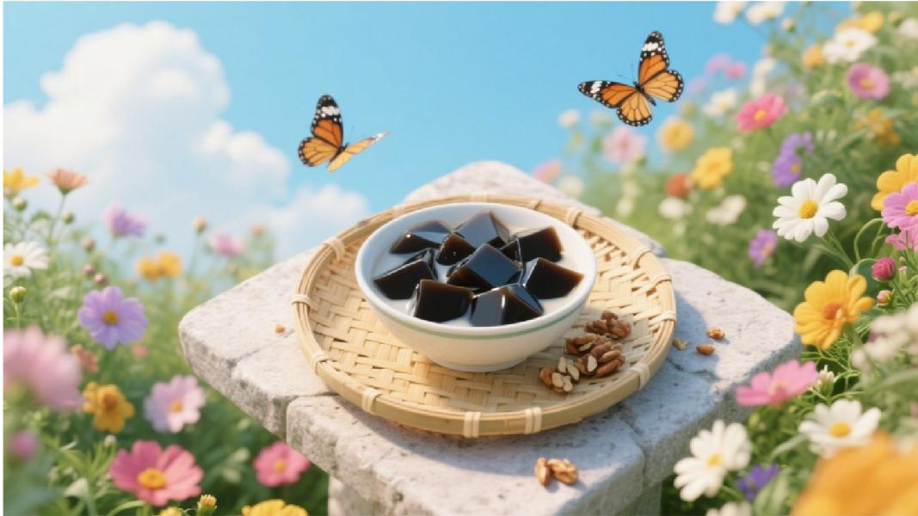

一 、大暑来临：身体面临的双重挑战——过热与水盐失衡

大暑，通常处在“三伏天”的核心时段。此时的气候对人体生理功能构成了两大挑战：

高温“烤”验与热应激：持续的高温会给身体的体温调节系统带来巨大压力。为了散热，心脏搏动加快，血管扩张，大量出 汗，这不仅消耗能量，也增加了心血管系统的负担。

高湿“闷”局与代谢障碍：高湿度环境使汗液难以蒸发，身体最主要的散热途径受阻，导致热量积聚在体内，让人感觉更加 闷热、沉重。同时，为优先给皮肤散热，流向消化道的血液会减少，可能导致消化酶活性下降，引起食欲不振、腹胀、消化不 良等问题。

因此，大暑养生的关键，就在于如何通过饮食，帮助身体有效散热、补充水分和电解质，并维护好消化系统的功能。

二、清热优选：一碗“烧仙草”的营养价值

节目中被誉为“仙草”的夏日美食，其实是我们熟悉的凉粉草制品。它不仅口感清凉，更是一种理想的药食同源佳品。

天然的补水载体：烧仙草冻90%以上是水分，是补充夏季流失水分的绝佳选择。相比含糖饮料，它热量极低，是低负担的 补水来源。
富含可溶性膳食纤维：仙草能凝结成冻状，得益于其富含的天然植物多糖。这种多糖属于可溶性膳食纤维，进入肠道后能 吸收水分，促进肠道蠕动，帮助身体排出代谢废物，对维持肠道健康和改善夏季常见的便秘问题大有裨益。
低卡路里的百搭基底：仙草本身几乎没有热量，是制作健康甜品的完美基底。搭配牛奶、椰奶、少量蜂蜜、新鲜水果和红 豆等天然食材，既能满足口腹之欲，又能有效控制糖分和热量的摄入。健康提示：在享受美味时，注意避免添加过多的炼乳、 糖浆等高糖分伴侣。

三、对症食养：两款家庭简易饮品，精准应对夏日不适

节目中，专家推荐了两款看似相似但功效侧重不同的“清暑益气汤”,并给出了家庭简易版。这正是“对症食养”的体现，我们 可以根据自身的不适感来选择。
当您感觉【身体沉重、食欲不振】时：试试【陈皮薏米水】

制作方法：取薏米(又称薏苡仁)30克、陈皮(建议选用5年以上的新会陈皮)5克。薏米提前浸泡2小时，与陈皮一同放 入锅中，加足量水煮沸后，转小火煮30-40分钟即可。

营养解读：薏米是一种营养价值很高的全谷物，富含B族维生素和膳食纤维。其天然的利水特性，有助于减轻因湿热天气 导致的水肿和身体沉重感。陈皮中富含的挥发油(如柠檬烯)能温和地刺激消化道，促进消化液分泌，有助开胃和缓解腹胀。 二者合用，旨在提升消化能力，让身体“轻”下来。

当您感觉【口干舌燥、大量出汗】后：试试【石斛西瓜翠衣饮】

制作方法：取铁皮石斛10克、新鲜西瓜翠衣(西瓜皮与瓜瓤之间的白色部分)50克、芦根15克。将所有食材一同煮水约20 分钟，放凉后代茶饮。
营养解读：铁皮石斛中的石斛多糖具有很好的持水性，能滋润口腔和咽喉黏膜，缓解干燥感。西瓜翠衣是天然的“电解质补 充剂”,富含瓜氨酸、钾等，能快速补充因出汗流失的水分和矿物质。芦根作为一种传统的清凉食材，同样富含水分和微量元 素。这款饮品如同自制的“运动饮料”,重在为身体快速“补水充电”。

四 、夏日奇“姜”:破解“冬吃萝卜夏吃姜”的科学内涵

“晒伏姜”“醋泡姜”这些民俗，恰恰印证了“夏吃姜”的科学性。夏季人们普遍贪凉，冷饮、空调不离身，容易造成一种“外热内 寒”的状态——体表感觉炎热，但肠胃等内脏却因寒凉刺激而功能减弱。

生姜，作为药食同源的代表，其含有的姜辣素等活性成分，此时能发挥奇效：

激活消化系统：姜辣素能温和地刺激胃黏膜，促进消化液分泌，增强肠道蠕动，从而改善食欲，缓解因贪凉引起的消化不 良。

平衡内外温差：生姜的温热特性有助于促进血液循环，帮助身体微微发汗，将体内的寒气和湿气带出，帮助调节身体内外 的平衡。
食用建议：“醋泡姜”是夏季吃姜的黄金搭档。醋的酸性不仅能中和姜的辛辣，使其口感更佳，还能进一步促进消化。建议 每日早晨随餐食用2-3片，其温和的促循环作用与白天的身体活动节律相符，夜晚则不宜多食。

结语

大暑，是自然能量最充沛的时期，也是考验我们身体智慧的时刻。通过本期《健康之路》节目的生动解读，我们了解到， 无论是清爽的烧仙草，还是辛温的伏姜，其背后都蕴含着现代营养学所倡导的平衡、补充和调节原则。希望这份“大暑健康指 南”,能帮助您和家人读懂身体的信号，科学饮食，充满活力地迎接每一个“上蒸下煮”的日子。

